○○のホームページから無料でセミナーがご覧いただけます

○○のＷＥＢセミナーを利用して経営に役立てよう

お問い合せ　○○○まで　**ＴＥＬ：00-0000-0000**

http://



○○のホームページから

← こちらのバナーをクリック！

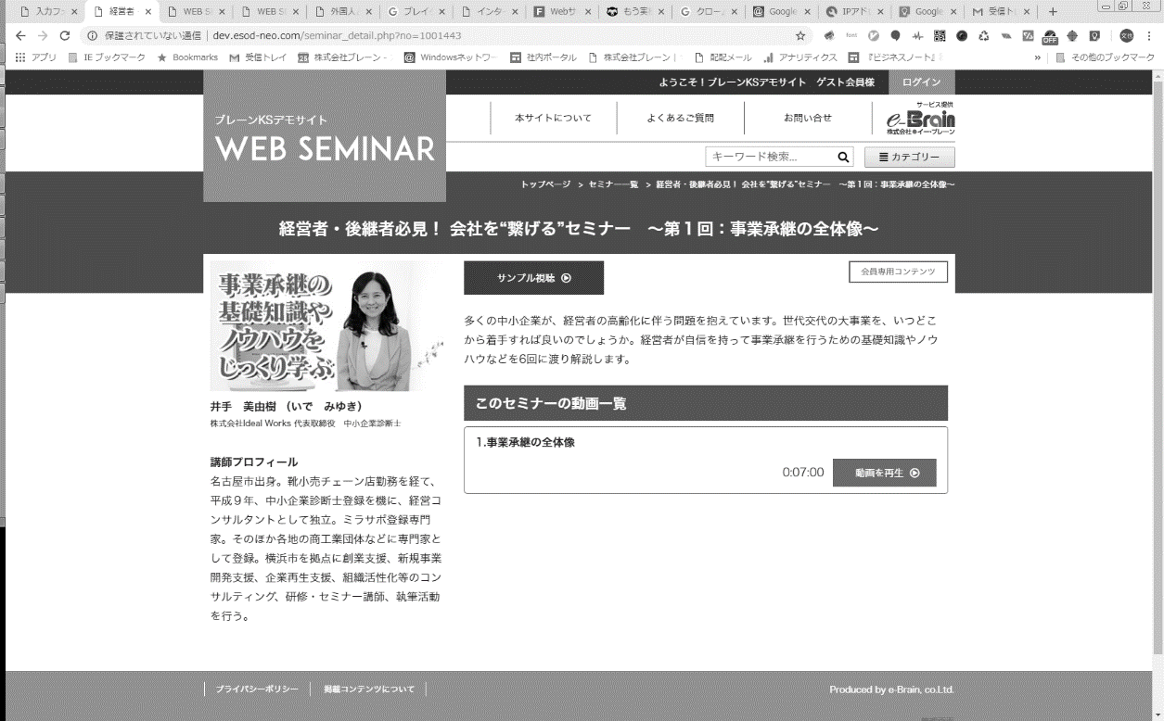

ＮＥＷ

ＮＥＷ

ＮＥＷ

ＮＥＷ

**信頼を得るクレーム応対のコツ**

**～多様性の時代背景からお客様心理を理解する！～**

**ハラスメント講座**

無くなることはないと言っていい「クレーム」。お客様の心理や感情を理解すれば未然に防ぐことができ、満足する応対を行うと再利用や再購入に繋がります。突然のトラブルにも的確な対応ができるよう、心構えや具体的な応対方法を心得ておきましょう。

**講 師**

モリプランニング代表　人材育成コンサルタント

森　みや子

**講 師**

株式会社ワンズウィル 代表取締役

尾花　彰

|  |  |  |  |  |  |  |  |
| --- | --- | --- | --- | --- | --- | --- | --- |
|  | セミナー名 | 講師名 | 時間 |  | セミナー名 | 講師名 | 時間 |
| 一般経営 | サイバー担当元刑事が教える  あなたの知らないネット犯罪の手口  と企業対応 | 森 雅人 | 33分 | 労務 | 新しい働き方を考える  ～こんな支援策があるの？～ | 増田 豊 | 45分 |
| 資金繰り表と事業再構築で  コロナ危機を乗り越える | 横山 悟一 | 31分 | 人事労務　基礎講座 | 野澤 直子 | 98分 |
| 「鎌倉殿の13人」主人公  北条義時に学ぶナンバー２学（後編） | 福永 雅文 | 17分 | 健康 | 食への向かい方  メッセージの無いものを  料理とは呼ばない（後編） | 上神田 梅雄 | 30分 |
| 研修・人材育成 | 人材育成のための一番化戦略 | 髙田 稔 | 32分 | 税務  財務・経理 | 社長と会社にお金を残すための  バランスシート経営 | 海生 裕明 | 110分 |
| 改正食品衛生法のポイント | 秋島 一雄 | 36分 | 政治経済 | カーボンニュートラルの動向と  ビジネスチャンス | 進藤 勇治 | 42分 |
| テレワーク時代のスタンダード  「Zoomミーティング」活用セミナー(３) | 久原 健司 | 25分 | 再生可能エネルギーと  持続可能な地域社会を考える | 深津 功二 | 20分 |

会員は専用ＩＤとパスワードを入れてログインする事により６００全てのコンテンツが視聴可能となります。

普段聞き慣れている「ハラスメント」。会社や組織にとって、ハラスメントに関するマイナス評価は大きな問題になります。それらを認識し、どうすればハラスメントを無くすことができるのかを今一度確認し、行動していきましょう。

※掲載講師やタイトルは変更になる場合がございます

おすすめコンテンツ

※　ご視聴に必要なＩＤとパスワードになります

|  |  |
| --- | --- |
| **IDとパスワードは** | **ID：○○○　　パスワード：○○○** |

おすすめコンテンツ